

ZEICHNUNGSSCHEIN

Fassung für Deutschland (Juli 2024)

**Zeichnung von SEC-registrierten**

**vorbörslichen Wertpapieren der Victorum Capital Inc.**

Die Emittierung, die Registrierung, die Regulierung sowie der Verkauf

der Wertpapiere der Victorum Capital Inc. erfolgt entsprechend den

Richtlinien der US-Börsenaufsicht SEC sowie der deutschen BaFin.

**Registernummer: SHA -** (wird nach Rücksendung zugeteilt)

**Personenbezogene Daten: Neuzeichnung Bestandsaktionär**

**Mustermann**

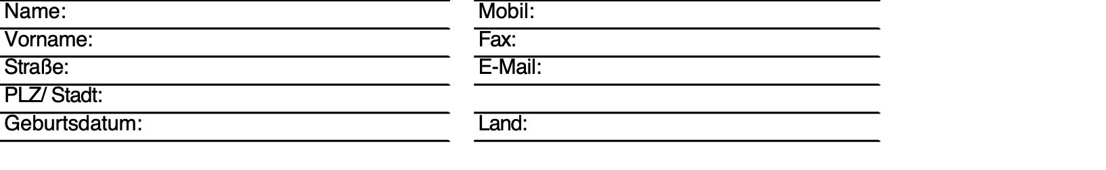

Ich, der Käufer, zeichne und übernehme hiermit auf

Eigene Rechnung auf fremde Rechnung

Nach Maßgabe der Bezugsbedingungen die nachfolgend genannte Anzahl an Aktien:

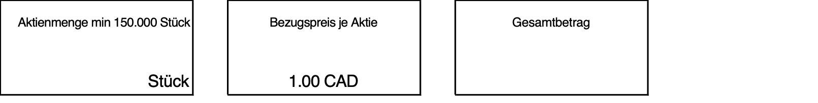

**Präambel**

Zwischen dem auf der Vorseite genannten Käufer (nachfolgend „Käufer“) und der Victorum Capital Inc., 2102-58 Keefer Pl., Vancouver Z4V6B 0B6, Canada (nachfolgend „Verkäufer“) wird der folgende Vertrag über den Erwerb von Wertpapieren geschlossen. Außerhalb Nordamerikas und Deutschlands unterliegen die Wertpapiere der Victorum Capital Inc. dem jeweiligen Landesrecht. Für Kunden, welche Ihren Wohnsitz außerhalb der EU haben, ist dieser Zeichnungsschein nicht zugelassen.

**§1**

Der Käufer erwirbt die angegebene Stückzahl/ Aktienmenge Inhaberaktien (nachfolgend „Wertpapiere") der Victorum Capital Inc. durch den Verkäufer zum angegebenen Bezugspreis und Gesamtkaufpreis. Der Kaufpreis wird vollständig oder in Teilbeträgen vom Käufer bis zum _________ auf das weiter unten in diesem Vertrag ausgewiesene Firmenkonto. Hierbei anfallende Kosten übernimmt der Käufer vollständig.

Transferiert der Käufer den Kaufpreis bis zum _________ nicht vollständig auf das in diesem Vertrag im Anhang aufgeführte Konto, so wird nachfolgende Regelung vereinbart:

Bis zu diesem Zeitpunkt bezahlte Wertpapiere verbleiben im Besitz des Käufers. Nicht bezahlte Wertpapiere werden an den Verkäufer zurückgegeben. Die durch diese Retournierung entstehenden Kosten in Höhe von 490 CAD übernimmt der Käufer vollständig. Anschließend hat der Käufer keine weiteren Verpflichtungen gegenüber dem Verkäufer.

**§2**

Die Transaktion der Wertpapiere unterliegt verschiedenen Jurisdiktionen mit unter-schiedlichen Regulierungen und Registrierungsprozessen. Die Emittierung, die Registrierung sowie die Regulierung der Wertpapiere der Victorum Capital Inc. erfolgt nach US-Börsenrecht konform der Rule 506 der Regulation D der US-Börsenaufsicht SEC (United States Securities and Exchange Commission).

Der Verkauf der Wertpapiere in Deutschland erfolgt gemäß der BaFin (Bundesanstalt für Finanzdienstleistungsaufsicht) Richtlinie Art.1 Abs. 4 lit. b) Prospekt-VO der EU-Prospekt-verordnung.

**§3**

Alle auf die Wertpapiere entfallenden Ausschüttungen und Rechte stehen ab dem Zeitpunkt der Übertragung ausschließlich des Käufers der Wertpapiere oder der vom Käufer ausdrücklich angegebenen zu übertragenden Person/en und/oder Gesellschaft zu.

Die Parteien sind sich einig, dass das Eigentum der Wertpapiere von der Gesellschaft auf den Käufer übergeht und dass es sich bei diesen Wertpapieren um nennwertlose Common Restricted Class A Shares mit vollem Stimmrecht und Dividendenbezugsberechtigung handelt.

**§4**

Beide Parteien sind einverstanden, dass der Verkäufer dem Käufer als neuem Eigentümer die Wertpapiere überträgt und dies den Zeitpunkt der Übergabe definiert. Der Übertrag geschieht, basierend auf kanadischem Recht, auf elektronischem Weg über die Integral Transfer Agency Shareholder Services Inc., 100 Queen St E, Suite 203, Toronto, ON, M5C 1S6, Canada, Phone: (416) 623‐8028 / Fax: (647) 794‐3332, https://www.integraltransfer.com / mailto:info@integraltransfer.com.

**§5**

Möchte der Käufer seine erworbenen Wertpapiere vor dem Börsengang der Victorum Capital Inc. veräußern, so ist der Aktionär beim Verkauf an einen Dritten angehalten, dafür Sorge zu tragen, dass die Wertpapiere tatsächlich an den Erwerber und damit den neuen Aktionär übertragen werden. Der Käufer hat in diesem Fall eine besondere Sorge dafür zu tragen, dass auf den Erwerber auch eventuell vorhandene Stimm- und Dividendenrechte, entsprechend den gesetzlichen Richtlinien des Landes in dem der neue Käufer ansässig ist, übertragen werden.

Der Käufer haftet gegenüber der Victorum Capital Inc. und/oder dem neuen Käufer der Wertpapiere für entstandene Schäden, die durch Verstöße gegen einen dieser Paragrafen zustande kommen.

**§6**

Der Käufer nimmt zur Kenntnis, dass die Victorum Capital Inc. als Verkäufer aufgrund des Sorgfaltspflichtgesetzes verpflichtet ist, die Identität des Käufers zu prüfen und mittels Kopie eines amtlichen Lichtbildausweises und eines Wohnortnachweises in den Akten festzuhalten.

**§7**

Der Käufer bestätigt, dass er

* an den eingebrachten Vermögenswerten selbst wirtschaftlich Berechtigter ist
* die eingebrachten Vermögenswerte nicht aus illegalen Aktivitäten stammen
* er als „Qualified Investor“ gemäß der SEC Rule 506 (c) Regulation D handelt, sofern er die Wertpapiere nicht als institutioneller Investor erwirbt.
* er als „Qualified Investor“ gemäß der BaFin Richtlinie zu qualifizierten Anleger gemäß dem Anhang II Abschnitt I und II der MiFID II handelt, sofern er die Wertpapiere nicht als institutioneller Investor erwirbt.

Der Verkäufer garantiert, dass die an den Käufer zu übertragenden Aktien frei von Rechten Dritter sind und ohne Vorbehalt an den Käufer übertragen werden können.

**§8**

Wenn einzelne Bestimmungen dieses Vertrages ganz oder teilweise unwirksam sein sollten oder werden oder wenn sich in dem Vertrag eine Regelungslücke befindet, so einigen sich die Parteien darauf, dass dadurch die Gültigkeit der übrigen Bestimmungen nicht berührt werden. Anstelle der unwirksamen Bestimmungen oder zur Ausfüllung der Regelungslücke soll eine angemessene Regelung gelten, die, soweit rechtlich möglich, dem am nächsten kommt, was die Parteien nach dem Sinn und Zweck dieses Vertrages gewollt haben würden, wenn sie die Unwirksamkeit der Bestimmung oder das Vorliegen einer Regelungslücke bedacht hätten. Änderungen dieses Vertrages, auch Nebenabsprachen, bedürfen der Schriftform.

**§9**

Da dieser Vertrag mit deutschen Investoren einer kanadischen Firma zustande kommt, gilt als Gerichtsstand Vancouver, Kanada.

**T R A N S F E R D A T E N**

Mit der Durchführung, Überwachung und Zuweisung der Wertpapiere ist unsere Compliance verantwortlich. Bitte richten Sie Ihre Fragen zur Zeichnung oder zur Wertpapierzuweisung an:

Victorum Capital Inc.

Compliance Department

2102-58 Keefer Pl.

Vancouver Z4V6B 0B6

Canada

Bitte transferieren Sie die in diesem Vertrag vereinbarte Summe und nutzen Sie die folgende Bankverbindung:

EMPFÄNGER: VICTORUM CAPITAL SERVICES LIMITED

EMPFÄNGER ADRESSE: 2/3 48 West George Street, G2 1BP,

Glasgow, United Kingdom

IBAN: GB15 REVO 0099 6950 0836 06

BIC: REVOGB21

INTERMEDIARY BIC: CHASDEFX

BANK: Revolut Ltd.

BANK ADRESSE: 7 Westferry Circus, E14 4HD, London,

United Kingdom

VERWENDUNGSZWECK: Ihr Name + Ihr Nachname + Ihr Geburtsdatum

Unterschriften

Ort / Datum / Victorum Capital Inc. Ort / Datum / Unterschrift des Käufers